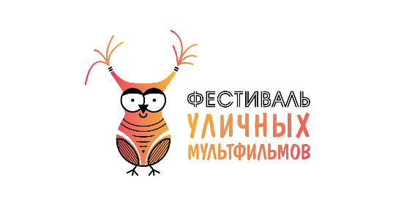

Мальчишки и девчонки! Парни и девушки! Малышня и тинейджеры!
Все, кому от 4 до 18 лет!
Присоединяйтесь к фестивалю уличных мультфильмов www.cartoonfest.mobi!
На нашем конкурсе анимации – ты сможешь создать своё собственное “Простоквашино” или “Ну, погоди!”, придумать продолжение историй про “Приключения Пети и Волка” или “Вовку в Тридевятом царстве”, своих персональных героев “Чуч-Мяуч”. И не просто создать, но и показать всей стране! Твой мультфильм оценит жюри из настоящих гуру анимации – режиссёров и художников Киностудии Союзмультфильм , преподавателей факультета мультимедиа и анимации ВГИКа.
Анна Ленкова, автор и руководитель проекта: «В прошлом, 2021 году в Фестивале уличных мультфильмов приняло участие 800 молодых аниматоров из шести стран. Для некоммерческого проекта, у которого не было финансирования и на рекламу которого не было потрачено ни рубля – это огромный успех. Фестиваль подтвердил, что детская мультипликация в стране возрождается, ребятам есть что сказать и они ищут средства выразить свои мысли через анимационное искусство. Мультфильмы участников – о дружбе, природе, животных, традициях, о том, чем богата наша страна, о том, чем наполнена душа каждого маленького её обитателя. Этот фестивальный год мы посвящаем – сказкам и чудесам, которые происходят, если в них верить…»
У нас полная свобода творчества! Мультфильмы из солнечных зайчиков, макарон и киселя – пожалуйста. Участники конкурса будут создавать анимационные картины в любой технике, из любых подручных материалов, на любые темы: искусство, друзья, семья, спорт, культура родного края, летние каникулы. Можно также придумать и снять истории про Совёнка – это символ нашего Фестиваля. Кроме того, в этом году молодые талантливые драматурги смогут побороться за звание лучшего сценариста мультфильма.
На Конкурс можно подать работы, созданные не ранее 2021 года и опубликованные в открытых источниках до 31 августа 2022 года. Такие работы участникам нужно отправить через форму на сайте проекта, указав имя, возраст, страну и город. Форма подачи заявки на сайте откроется 1 июня.
31 октября жюри подведёт итоги конкурса.
Победители Фестиваля получат электронные именные дипломы и курс анимации от Киностудии «Союзмультфильм».
Подробные правила участия можно узнать на сайте проекта www.cartoonfest.mobi или в группе Фестиваля в ВКонтакте https://vk.com/cartoonfest.mobi
Фестиваль уличных мультфильмов www.cartoonfest.mobi – единственный в России конкурс такого формата и жанра, в котором могут принять участие все начинающие режиссеры анимационных фильмов в возрасте до 18 лет. В составе жюри Фестиваля работают признанные эксперты – режиссеры и художники киностудии «Союзмультфильм», преподаватели факультета мультимедиа и анимации ВГИК.
Цель проведения Фестиваля – поддержка новых талантов в сфере мультипликации, и наглядная демонстрация того, что смартфон – это не только игры или социальные сети, но и инструмент для творчества и самовыражения.

По всем вопросам: + 7 985 910 777 3 (WhatsApp, TG), cartoonfestmobi@gmail.com
Анна Ленкова

